**Сушко Агапа (Suszkowa Ahapa)**

1 января 1802 г – крещение дочери Елены Мелании (НИАБ 136-13-894, лист 45об, №1/1802-р (ориг)).

**НИАБ 136-13-894:** Лист 45об. **Метрическая запись №1/1802-р (ориг).**

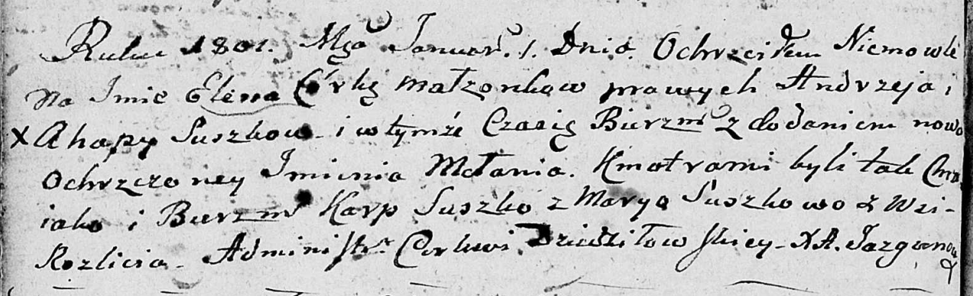

Дедиловичская Покровская церковь. 1 января [1802] года. Метрическая запись о крещении.

Suszkowna Elena Mełania – дочь родителей с деревни Осовo.

Suszko Andrzey – отец.

Suszkowa Ahapa – мать.

Suszko Karp – кум.

Suszkowa Maryia – кума, с деревни Разлитье.

Jazgunowicz Antoni – ксёндз.